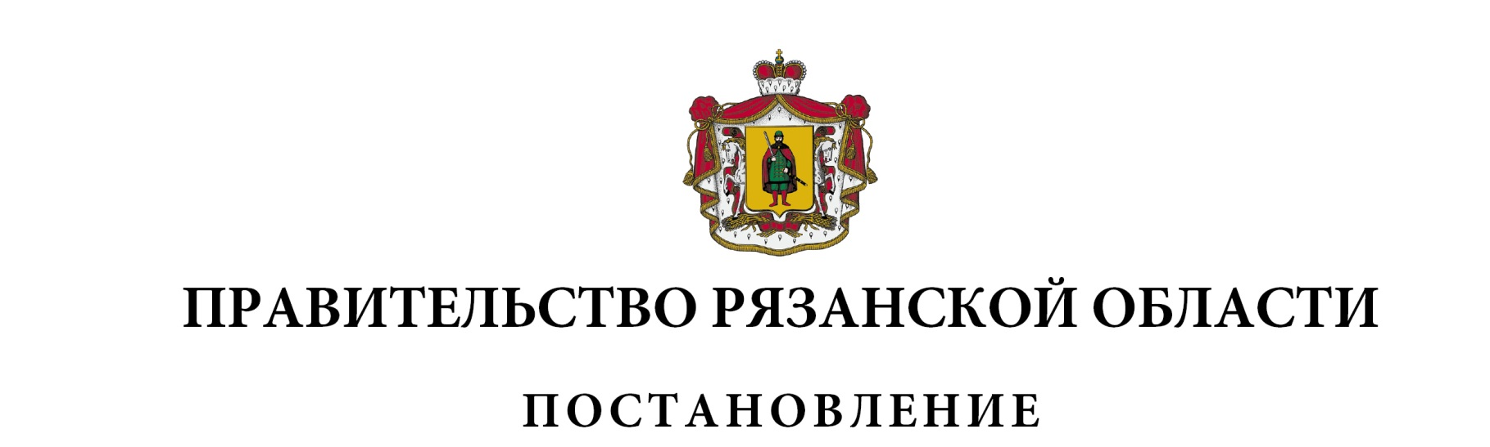
от 20 февраля 2026 г. № 46

О внесении изменений в постановление Правительства
Рязанской области от 06 февраля 2024 г. № 30
«О Порядке предоставления субсидии Ассоциации
«Совет муниципальных образований Рязанской
области» (в редакции постановления Правительства
Рязанской области от 17.03.2025 № 95)
Правительство Рязанской области ПОСТАНОВЛЯЕТ:
1. Внести в постановление Правительства Рязанской области от
06 февраля 2024 г. № 30 «О Порядке предоставления субсидии Ассоциации «Совет муниципальных образований Рязанской области» следующие изменения:
1) в преамбуле слова «а также», «– производителям товаров, работ, услуг» исключить;
2) в приложении:
- в пункте 1 слова «а также», «– производителям товаров, работ, услуг», «, распоряжением Правительства Рязанской области от 05.12.2023 № 735-р» исключить;
- абзац второй пункта 2 изложить в следующей реакции:
«Информация о субсидии размещается на едином портале бюджетной системы Российской Федерации в информационно-телекоммуникационной сети «Интернет» в порядке, установленном Министерством финансов Российской Федерации, в течение 10 рабочих дней со дня, следующего за днем доведения бюджетных ассигнований на предоставление субсидии до главного распорядителя бюджетных средств.»;
- в пункте 3 слова «является главным распорядителем средств областного бюджета» заменить слова «осуществляет функции главного распорядителя бюджетных средств»;
- в пункте 6:
абзац восьмой подпункта 1 изложить в следующей редакции:
«- не имеет просроченной задолженности по возврату в областной бюджет иных субсидий, бюджетных инвестиций, а также иной просроченной (неурегулированной) задолженности по денежным обязательствам перед Рязанской областью;»;
абзац второй подпункта 7 изложить в следующей редакции:
«- отчета о достижении значений результатов предоставления субсидии по форме, установленной в Соглашении;»;
подпункт 8 изложить в следующей редакции:
«8) достижение значений результата предоставления субсидии и характеристики результата предоставления субсидии (дополнительного количественного параметра, которому должен соответствовать результат предоставления субсидии) (далее – характеристика результата), установленных в Соглашении.»;
- абзац первый пункта 14 заменить текстом следующего содержания:
«14. Министерство в течение 10 рабочих дней со дня принятия решения о предоставлении субсидии заключает с Ассоциацией Соглашение.
Соглашение, дополнительное соглашение к Соглашению, в том числе дополнительное соглашение о расторжении Соглашения, заключаются в соответствии с типовыми формами, установленными министерством финансов Рязанской области, в государственной интегрированной информационной системе управления общественными финансами «Электронный бюджет» (далее – система «Электронный бюджет») (при наличии технической возможности).
В случае отсутствия технической возможности Соглашение, дополнительное соглашение к Соглашению, в том числе дополнительное соглашение о расторжении Соглашения, заключаются в соответствии с типовыми формами, установленными министерством финансов Рязанской области, на бумажном носителе.»;
- пункт 15 изложить в следующей редакции:
«15. Субсидия перечисляется на счет, открытый получателю субсидии в учреждениях Центрального банка Российской Федерации, кредитных организациях, или на лицевой счет, открытый получателю субсидии в Управлении Федерального казначейства по Рязанской области (в случаях, предусмотренных федеральными законами, законами Рязанской области), в течение 10 рабочих дней со дня заключения Соглашения.»;
- в пункте 17:
в абзаце втором слова «и характеристики результата» исключить;
в абзаце пятом слова «по достижению результата предоставления субсидии (контрольных точек)» заменить словами «по достижению результатов предоставления субсидии»;
дополнить новым абзацем шестым следующего содержания:
«Отчеты и документы, предусмотренные настоящим пунктом, представляются в Министерство в системе «Электронный бюджет» (при наличии технической возможности). В случае отсутствия технической возможности отчеты и документы предоставляются в Министерство на бумажном носителе с приложением копии документа, удостоверяющего личность руководителя Ассоциации или представителя (в случае подачи документов через представителя), а также документа, удостоверяющего полномочия представителя.»;
- в пункте 22:
в абзацах первом, втором слова «возврата полученной субсидии», «на указанный в нем расчетный счет» заменить соответственно словами «возврата средств субсидии», «по указанным в нем платежным реквизитам»;
в абзаце третьем слова «возврата субсидии», «полученной и невозвращенной субсидии» заменить соответственно словами «возврата средств субсидии», «полученных и невозвращенных средств субсидии»;
- в пункте 24 слова «(контрольная точка)» исключить;
- в приложении № 1 к Порядку предоставления Ассоциации «Совет муниципальных образований Рязанской области» субсидии на финансовое обеспечение проведения мероприятий (издание (печать) информационных, справочных и методических материалов по вопросам местного самоуправления для муниципальных образований, проведение конкурсов, семинаров, курсов, тренингов, конференций и других материалов) в рамках межмуниципального сотрудничества по вопросам участия населения в осуществлении местного самоуправления и развитии территорий муниципальных образований Рязанской области:
в абзаце первом слова «предоставить субсидию» заменить словами «рассмотреть возможность предоставления субсидии»;
таблицу абзаца второго изложить в следующей редакции:
«Получатель
ОГРН
ОКТМО
ОКПО
Руководитель Ассоциации (должность, Ф.И.О.)
Местонахождение (юридический, почтовый адрес)
Телефон, факс, адрес электронной почты, официальный интернет-сайт (при наличии)
ИНН
КПП
Наименование учреждения Центрального Банка Российской Федерации, кредитной организации
БИК
Расчетный счет
Корреспондентский счет
Лицевой счет в Управлении Федерального казначейства по Рязанской области (в случаях, установленных федеральными законами, законами Рязанской области)
Единый казначейский счет
Казначейский счет
Наименование мероприятий
Краткая аннотация к мероприятиям»
абзац пятый дополнить словами «(если иное не предусмотрено законодательством Российской Федерации)»;
абзац одиннадцатый изложить в следующей редакции:
«Ассоциация не имеет просроченной задолженности по возврату в областной бюджет иных субсидий, бюджетных инвестиций, а также иной просроченной (неурегулированной) задолженности по денежным обязательствам перед Рязанской областью.»;
абзац двадцатый изложить в следующей редакции:
«отчет о достижении значений результатов предоставления субсидии по форме, установленной в соглашении о предоставлении субсидии;»;
абзац двадцать третий изложить в следующей редакции:
«- представлять в Министерство отчет о реализации плана мероприятий по достижению результатов предоставления субсидии по форме и в сроки, которые установлены в Соглашении, с учетом положений, предусмотренных Порядком проведения мониторинга достижения результатов предоставления субсидий, в том числе грантов в форме субсидий, юридическим лицам, в том числе бюджетным и автономным учреждениям, индивидуальным предпринимателям, физическим лицам – производителям товаров, работ, услуг, утвержденным приказом Минфина России от 27.04.2024 № 53н.»;
- в головке таблицы приложения № 2 к Порядку предоставления Ассоциации «Совет муниципальных образований Рязанской области» субсидии на финансовое обеспечение проведения мероприятий (издание (печать) информационных, справочных и методических материалов по вопросам местного самоуправления для муниципальных образований, проведение конкурсов, семинаров, курсов, тренингов, конференций и других материалов) в рамках межмуниципального сотрудничества по вопросам участия населения в осуществлении местного самоуправления и развитии территорий муниципальных образований Рязанской области слова «Планируемая сумма затрат» заменить словами «Планируемая сумма расходов».
2. Настоящее постановление вступает в силу со дня его подписания.

Губернатор Рязанской области |  | П.В. Малков

